# 华中农业大学植科院实验温室项目维修

# 改造工程

跟

踪

周

报

跟踪单位：北京东方华太工程造价咨询有限公司

跟踪人员：谭勇

跟踪时间：2020年7月27日~2020年7月31日

**施工全过程工程造价控制工作日记**

工程名称：华中农业大学植科院实验温室项目维修改造工程

|  |
| --- |
| 时间：2020年7月27日 星期：一 天气： 阴  现场参建人员  建设单位：华中农业大学  施工单位：武汉铭泽瑞建设工程有限公司  审计单位：北京东方华太工程咨询有限公司  内容：  一、现场施工进度：  1.由于原设计图纸60*30*2镀锌方管变更为50*30*2，材料没有到场，现场未施工；  二、跟踪审计工作：  1.由于原设计图纸60*30*2镀锌方管变更为50*30*2，材料没有到场，现场未施工；      记录人：谭勇  2020年07月27日 |

北京东方华太工程造价咨询有限公司

拍摄于2020年7月27日

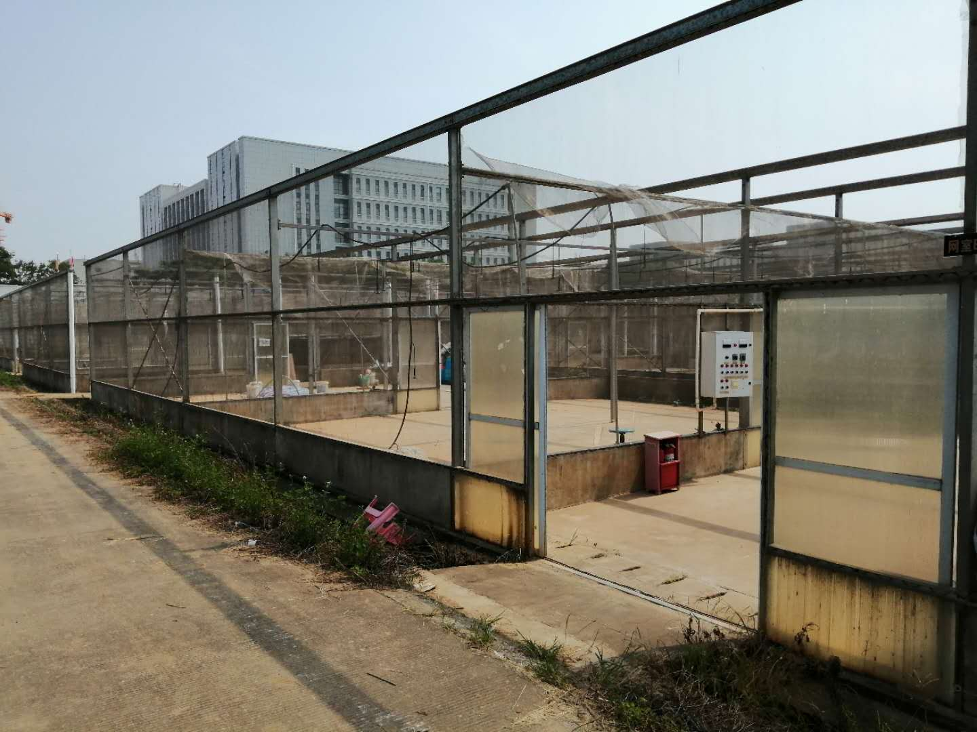

**施工全过程工程造价控制工作日记**

工程名称：华中农业大学植科院实验温室项目维修改造工程

|  |
| --- |
| 时间：2020年7月28日 星期：二 天气： 阴  现场参建人员  建设单位：华中农业大学  施工单位：武汉铭泽瑞建设工程有限公司  审计单位：北京东方华太工程咨询有限公司  内容：  一、现场施工进度：  1.中空玻璃温室安装多芯软线；  二、跟踪审计工作：  1.中空玻璃温室安装多芯软线；    记录人：谭勇  2020年07月28日 |

北京东方华太工程造价咨询有限公司

拍摄于2020年7月28日

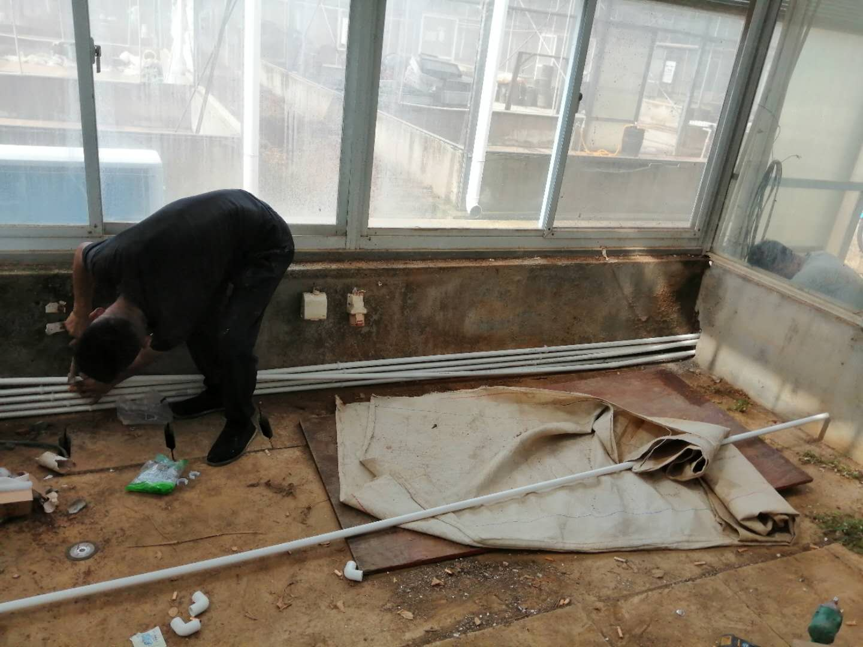

**施工全过程工程造价控制工作日记**

工程名称：华中农业大学植科院实验温室项目维修改造工程

|  |
| --- |
| 时间：2020年7月29日 星期：三 天气： 阴  现场参建人员  建设单位：华中农业大学  施工单位：武汉铭泽瑞建设工程有限公司  审计单位：北京东方华太工程咨询有限公司  内容：  一、现场施工进度：  1.中空玻璃温室安装多芯软线；  2.管沟挖土；  二、跟踪审计工作：  1.中空玻璃温室安装多芯软线；管沟挖土。      记录人：谭勇  2020年07月29日 |

北京东方华太工程造价咨询有限公司

拍摄于2020年7月29日

## 3f27d451191812b66b11789c599eec4

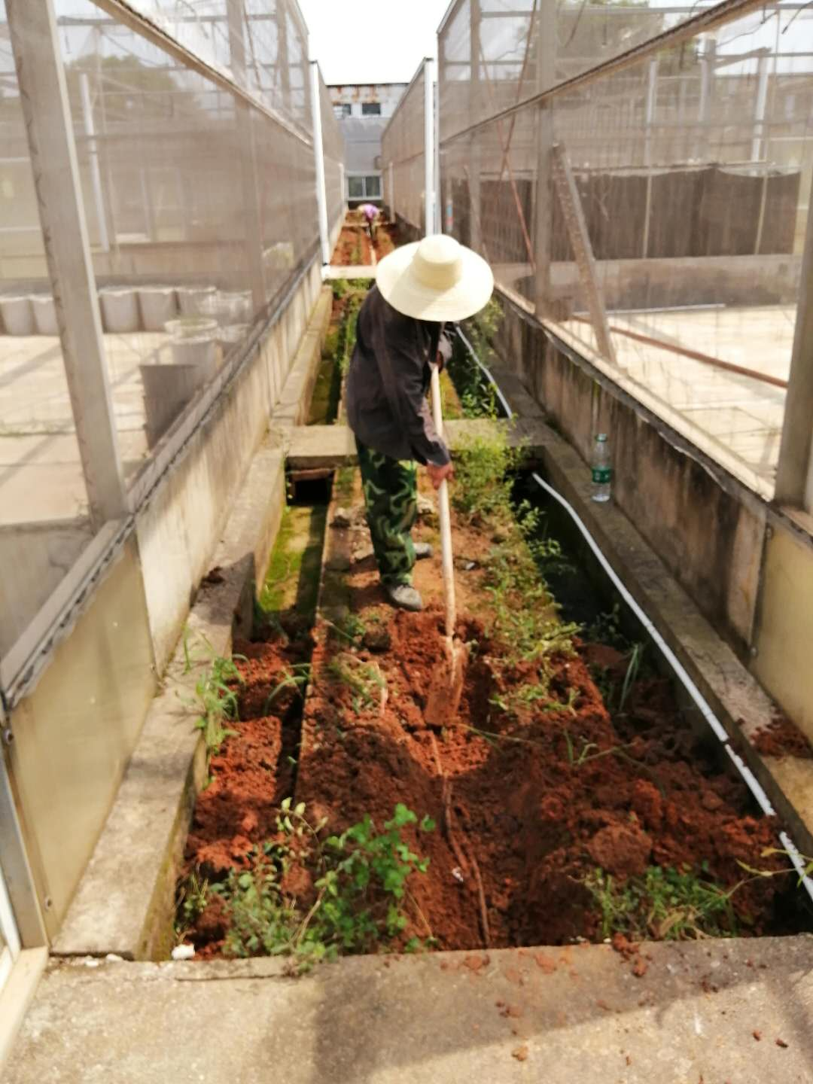

**施工全过程工程造价控制工作日记**

工程名称：华中农业大学植科院实验温室项目维修改造工程

|  |
| --- |
| 时间：2020年7月30日 星期：四 天气： 阴  现场参建人员  建设单位：华中农业大学  施工单位：武汉铭泽瑞建设工程有限公司  审计单位：北京东方华太工程咨询有限公司  内容：  一、现场施工进度：  1.中空玻璃温室安装多芯软线；  2.管沟挖土；  二、跟踪审计工作：  1.中空玻璃温室安装多芯软线；管沟挖土。    记录人：谭勇  2020年07月30日 |

北京东方华太工程造价咨询有限公司

拍摄于2020年7月30日

## c982d4cedadc20d33e473f7f9dd5e56

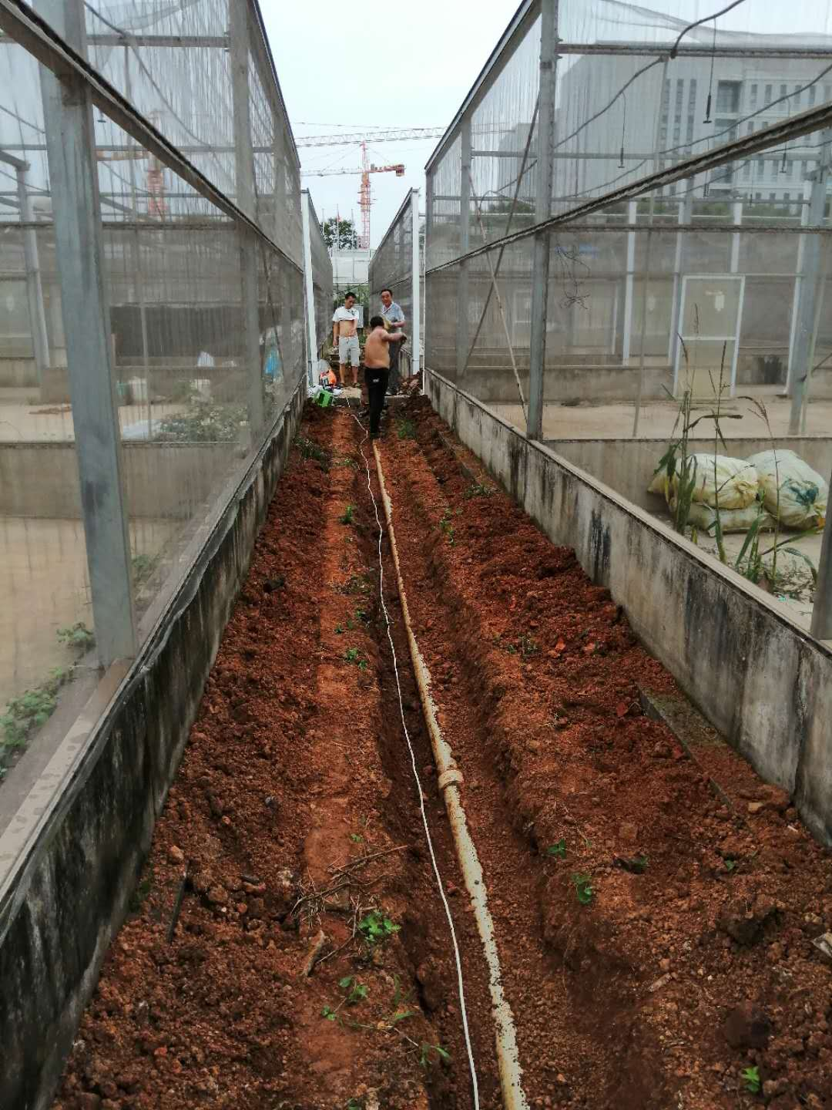

**施工全过程工程造价控制工作日记**

工程名称：华中农业大学植科院实验温室项目维修改造工程

|  |
| --- |
| 时间：2020年7月31日 星期：五 天气： 晴  现场参建人员  建设单位：华中农业大学  施工单位：武汉铭泽瑞建设工程有限公司  审计单位：北京东方华太工程咨询有限公司  内容：  一、现场施工进度：  1.中空玻璃温室安装多芯软线；  二、跟踪审计工作：  1.中空玻璃温室安装多芯软线；      记录人：谭勇  2020年07月31日 |

北京东方华太工程造价咨询有限公司

拍摄于2020年7月31日

## cd8edcc176d9c2048f801333156102c